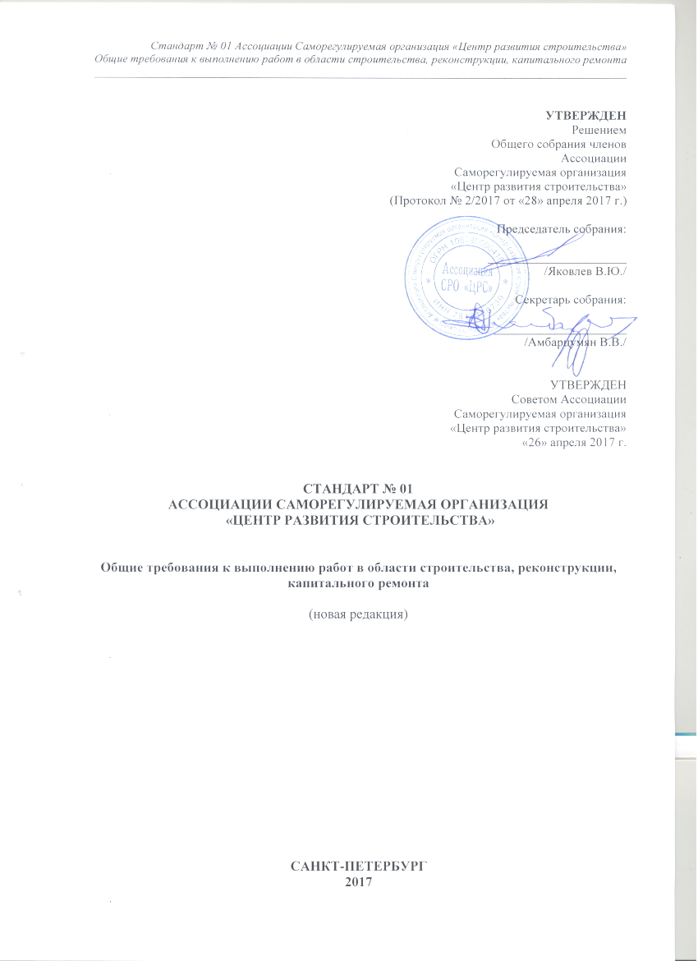

УТВЕРЖДЕН
Решением
Общего собрания членов Ассоциации
Саморегулируемая организация
«Центр развития строительства»
(Протокол № 2/2017 от «28» апреля 2017 г.)

Председатель собрания:

______________________
/Яковлев В.Ю./

Секретарь собрания:

_____________________
/Амбарцумян В.В./

УТВЕРЖДЕН
Советом Ассоциации
Саморегулируемая организация
«Центр развития строительства»
«26» апреля 2017 г.

СТАНДАРТ № 01
АССОЦИАЦИИ САМОРЕГУЛИРУЕМАЯ ОРГАНИЗАЦИЯ
«ЦЕНТР РАЗВИТИЯ СТРОИТЕЛЬСТВА»

Общие требования к выполнению работ в области строительства, реконструкции, капитального ремонта

(новая редакция)

САНКТ-ПЕТЕРБУРГ
2017

1. Общие положения

1.1. Настоящий Стандарт № 01 «Общие требования к выполнению работ в области строительства, реконструкции, капитального ремонта» разработан в соответствии с Федеральным законом «О саморегулируемых организациях», Градостроительным кодексом Российской Федерации с учетом Федерального закона от 03.07.2016 N 372-ФЗ «О внесении изменений в Градостроительный кодекс Российской Федерации и отдельные законодательные акты Российской Федерации», Федеральным законом «О техническом регулировании» и другими нормативными правовыми актами Российской Федерации.
1.2. Настоящий Стандарт устанавливает для членов Ассоциации Саморегулируемая организация «Центр развития строительства» (далее - Ассоциация) в соответствии с законодательством о техническом регулировании правила выполнения работ по строительству, реконструкции, капитальному ремонту объектов капитального строительства, в том числе особо опасных, технически сложных и уникальных объектов капитального строительства, требования к результатам указанных работ, системе контроля за выполнением указанных работ.
1.3. Настоящий Стандарт обязателен для выполнения всеми членами Ассоциации.

2. Требования к выполнению строительно-монтажных работ

2.1. Члены Ассоциации в своей деятельности обязаны соблюдать требования законодательства о градостроительной деятельности, о техническом регулировании, Градостроительный кодекс Российской Федерации, федеральные законы, технические регламенты, иные нормативные правовые акты, национальные стандарты и своды правил, стандарты на процессы выполнения работ по строительству, реконструкции, капитальному ремонту объектов капитального строительства, утвержденные Национальным объединением строителей (НОСТРОЙ), настоящий Стандарт и правила саморегулирования, а также иные документы в установленных законодательством случаях.
С 1 июля 2017 года стандарты на процессы выполнения работ по строительству, реконструкции, капитальному ремонту объектов капитального строительства, утвержденные Национальным объединением строителей (НОСТРОЙ), являются документами прямого действия и не требуют дополнительно введения их в действие Ассоциацией и членами Ассоциации.
2.2. Если при выполнении строительно-монтажных работ обнаруживаются препятствия к надлежащему исполнению договора подряда, член Ассоциации обязан в минимально разумный срок (если иное не установлено договором) поставить в известность заказчика и принять все зависящие от него меры по устранению таких препятствий. В случае невозможности устранения препятствий без отклонений от стандартов, правил и проектной документации, член Ассоциации обязан проинформировать заказчика о таких отклонениях.
2.3. До начала любых работ член Ассоциации обязан оградить строительную площадку и опасные зоны работ за ее пределами в соответствии с требованиями нормативных документов.
2.4. При въезде на площадку должен быть установлен информационный щит с указанием наименования объекта капитального строительства, названия застройщика (заказчика), исполнителя работ (подрядчика, генподрядчика – члена Ассоциации), фамилии, должности и номеров телефонов ответственного производителя работ по объекту и представителя органа государственного контроля (надзора), сроков начала и окончания работ, схемы объекта.
2.5. Член Ассоциации, в случае осуществления организации строительства, должен обеспечивать доступ на территорию стройплощадки и возводимого объекта представителям застройщика (заказчика), органам государственного контроля (надзора), авторского надзора и местного самоуправления; предоставлять им необходимую документацию.
2.6. Отклонения параметров объекта капитального строительства от проектной документации, выявленные в процессе строительства, реконструкции, капитального ремонта такого объекта, допускаются только на основании вновь утвержденной застройщиком или заказчиком проектной документации после внесения в нее соответствующих изменений в порядке, установленном уполномоченным федеральным органом исполнительной власти.
2.7. При выполнении строительно-монтажных работ член Ассоциации обязан вести исполнительную документацию и передавать ее в соответствующие органы и организации в соответствии с законодательством.
2.8. В исполнительную документацию на строительство, реконструкцию, капитальный ремонт объекта капитального строительства лицом, осуществляющим строительство, включаются материалы с записями о соответствии выполненных работ проектной документации.
2.9. Член Ассоциации при выполнении строительно-монтажных работ на каждом объекте капитального строительства обязан вести журналы в соответствии с порядком ведения общего и (или) специального журнала учета выполнения работ при строительстве, реконструкции, капитальном ремонте объекта капитального строительства.
2.10. Строительно-монтажные работы объектов капитального строительства должны осуществляться с применением строительных материалов и изделий, обеспечивающих соответствие объектов капитального строительства требованиям действующего законодательства и проектной документации.
2.11. При строительстве, реконструкции, капитальном ремонте объектов капитального строительства член Ассоциации должен осуществлять работы таким образом, чтобы негативное воздействие на окружающую среду было минимальным и не возникала угроза для жизни и здоровья граждан, имущества физических или юридических лиц, государственного или муниципального имущества, жизни и здоровья животных и растений.

3. Охрана труда и обеспечение промышленной безопасности при выполнении работ на объектах капитального строительства

3.1. Настоящий раздел устанавливает для членов Ассоциации обязательные к исполнению единые требования к охране труда и обеспечению промышленной безопасности и направлен на предупреждение и предотвращение несчастных случаев и аварий при строительстве, реконструкции, капитальном ремонте объектов капитального строительства.
3.2. Членом Ассоциации до начала производства строительно-монтажных работ на объекте капитального строительства для персонала должен быть организован вводный инструктаж по охране труда и пожарной безопасности при производстве работ на объекте капитального строительства, первичный инструктаж на рабочем месте, целевой инструктаж на рабочем месте (при допуске к производству работ).
3.3. Члены Ассоциации при строительстве объекта капитального строительства обеспечивают:
- выполнение государственных нормативных требований охраны труда, содержащихся в законодательных и нормативных правовых актах Российской Федерации и нормативных документах в сфере строительства;
- выполнение требований промышленной безопасности, содержащихся в законодательных актах и нормативных технических документах;
- подготовку и аттестацию персонала в области промышленной, экологической, энергетической безопасности и охраны труда (в установленных законодательством случаях).
3.4. Технические устройства, в том числе иностранного производства, применяемые на объектах капитального строительства, подлежат сертификации или декларированию их соответствия требованиям промышленной, экологической и энергетической безопасности в установленном законодательством Российской Федерации о техническом регулировании порядке.
3.5. Члены Ассоциации несут ответственность за нарушение требований в области охраны труда и промышленной, экологической и энергетической безопасности, установленную законодательством Российской Федерации.
3.6. Члены Ассоциации при выполнении работ на объектах капитального строительства обязаны обеспечить, в соответствии с действующим законодательством, безопасность работы персонала, охрану окружающей среды, сохранность объектов культурного наследия.
3.7. В целях обеспечения соблюдения требований охраны труда, осуществления и контроля за их выполнением члены Ассоциации обязаны иметь работников из числа персонала, отвечающих за соблюдение правил охраны труда и обеспечение промышленной, экологической и энергетической безопасности.

4. Заключительные положения

4.1. Контроль за профессиональной деятельностью членов Ассоциации в части соблюдения ими требований настоящего Стандарта, включая требований стандартов на процессы выполнения работ по строительству, реконструкции, капитальному ремонту объектов капитального строительства, утвержденных Национальным объединением строителей (НОСТРОЙ), проводится в форме:
4.1.1. рассмотрения представленных документов (документарная проверка) путем запроса данных в форме Отчета о деятельности члена Ассоциации (Приложение №1);
4.1.2. выезда в местонахождение члена Ассоциации либо места выполнения работ - на объект капитального строительства (выездная проверка).
Форма проведения проверки в каждом конкретном случае выбирается Председателем Комитета.
4.2. Указанный отчет предоставляется членом Ассоциации в рамках проведения проверки деятельности членов Ассоциации в части соблюдения требований стандартов и правил саморегулирования, включая требований стандартов на процессы выполнения работ по строительству, реконструкции, капитальному ремонту объектов капитального строительства, утвержденных Национальным объединением строителей (НОСТРОЙ).
4.3. Отчет предоставляется за период с момента вступления в члены Ассоциации (с момента предоставления последнего отчета) по дату проверки.
4.4. Все изменения и дополнения к настоящему стандарту вступают в силу не ранее чем через десять дней после дня их принятия Общим собранием членов Ассоциации (с 1 июля 2017 года - вступают в силу не ранее чем со дня внесения сведений о них в государственный реестр саморегулируемых организаций).

Приложение № 1

Директору
Ассоциации
Саморегулируемая организация «Центр развития строительства»
В.Ю. Яковлеву

Отчет о деятельности члена Ассоциации

- Наименование юридического лица/индивидуального предпринимателя (полное, сокращенное)
_____________________________________________________________________________

- Адрес места нахождения (юридический адрес)

____________________________________________________________________________

- Адрес для корреспонденции (почтовый адрес) с индексом

____________________________________________________________________________

- Телефоны с кодом города______________________________________________________

- Факс _______________________________________________________________________

- Е-mail ______________________________________________________________________

- Сведения о руководителе организации (индивидуальном предпринимателе): должность, Ф.И.О., стаж строительной деятельности, стаж управленческой деятельности, звания, награды, контактные телефоны, Е-mail ____________________________________________________________________________

- Сведения о дипломах, наградах организации (индивидуального предпринимателя) ____________________________________________________________________________

- Членство в иных некоммерческих организациях (ассоциациях, союзах, некоммерческих партнерствах и т.д.)
____________________________________________________________________________
(указать наименование некоммерческой организации, период членства)

- Сведения о лице, ответственном за охрану труда и обеспечение промышленной безопасности при выполнении работ на объектах капитального строительства: должность, Ф.И.О., стаж строительной деятельности, стаж управленческой деятельности, звания, награды
_____________________________________________________________________________
- Сведения о выполнении работ по организации строительства (генеральный подряд) _____________________________________________________________________________
(да/нет, количество)
- Сведения о выполнении работ по строительному контролю ___________________________________________________________________________
(да/нет, количество)
- Сведения о выполнении работ на особо опасных, технически сложных и уникальных объектах за отчетный период
_____________________________________________________________________________
(да/нет, перечень объектов)
- Перечень наиболее значимых объектов, строительство (реконструкцию, капитальный ремонт) которых осуществляли в отчетный период
____________________________________________________________________________
- Сведения о внедрении новых технологий, строительных материалов, методов, приемов, оснастки и др. с указанием результатов от их внедрения _____________________________________________________________________________
(да/нет, перечень)
- Наличие системы добровольной сертификации соответствия продукции, процессов, работ, услуг требованиям технических регламентов, положениям стандартов, сводов правил или условиям договоров
___________________________________________________________________________
- Перечень видов работ, которые являются доминирующими в Вашей деятельности _____________________________________________________________________________

- Сведения о наступлении страховых случаев (при их наличии)
№ п/п | Дата наступления | Краткое описание | Выгодоприобретатель | Размер страхового возмещения

- Сведения о наличии или отсутствии замечаний со стороны органов государственного надзора в сфере строительства (при их наличии)*
№ п/п | Наименование проверяющего органа | Дата проверки | Причина проверки | Результаты проверки

- Сведения об авариях / несчастных случаях при строительстве, реконструкции, капитальном ремонте объектов капитального строительства (при их наличии)*
№ п/п | Дата аварии/ несчастного случая | Объект, на котором произошла авария/ несчастный случай | Описание аварии/ несчастного случая | Факт возбуждения уголовного (административного) дела | Принятые меры

- Сведения о рассмотрении в судах исков к члену Ассоциации и исполнительном производстве в отношении члена Ассоциации в связи с его деятельностью по строительству, реконструкции, капитальному ремонту объектов капитального строительства (при их наличии)*
_____________________________________________________________________________

(указать предмет и сумму)

*Приложения к отчету:
- Копия Акта (актов) проверки члена Ассоциации государственными органами (при наличии факта проверки), заверенные руководителем организации – члена Ассоциации.
- Копии документов, подтверждающих факт аварии/несчастного случая, факт возбуждения уголовного (административного производства) в отношении члена Ассоциации, заверенные руководителем организации – члена Ассоциации.
- Копии документов, подтверждающих рассмотрение в судах исков, постановлений о возбуждении исполнительного производства, заверенные руководителем организации – члена Ассоциации (при наличии факта возбуждения судом дела в отношении члена).

Руководитель организации (должность) | _________________________ / Ф.И.О./
М.П.  «___» ___________ 20___г. | (подпись)

